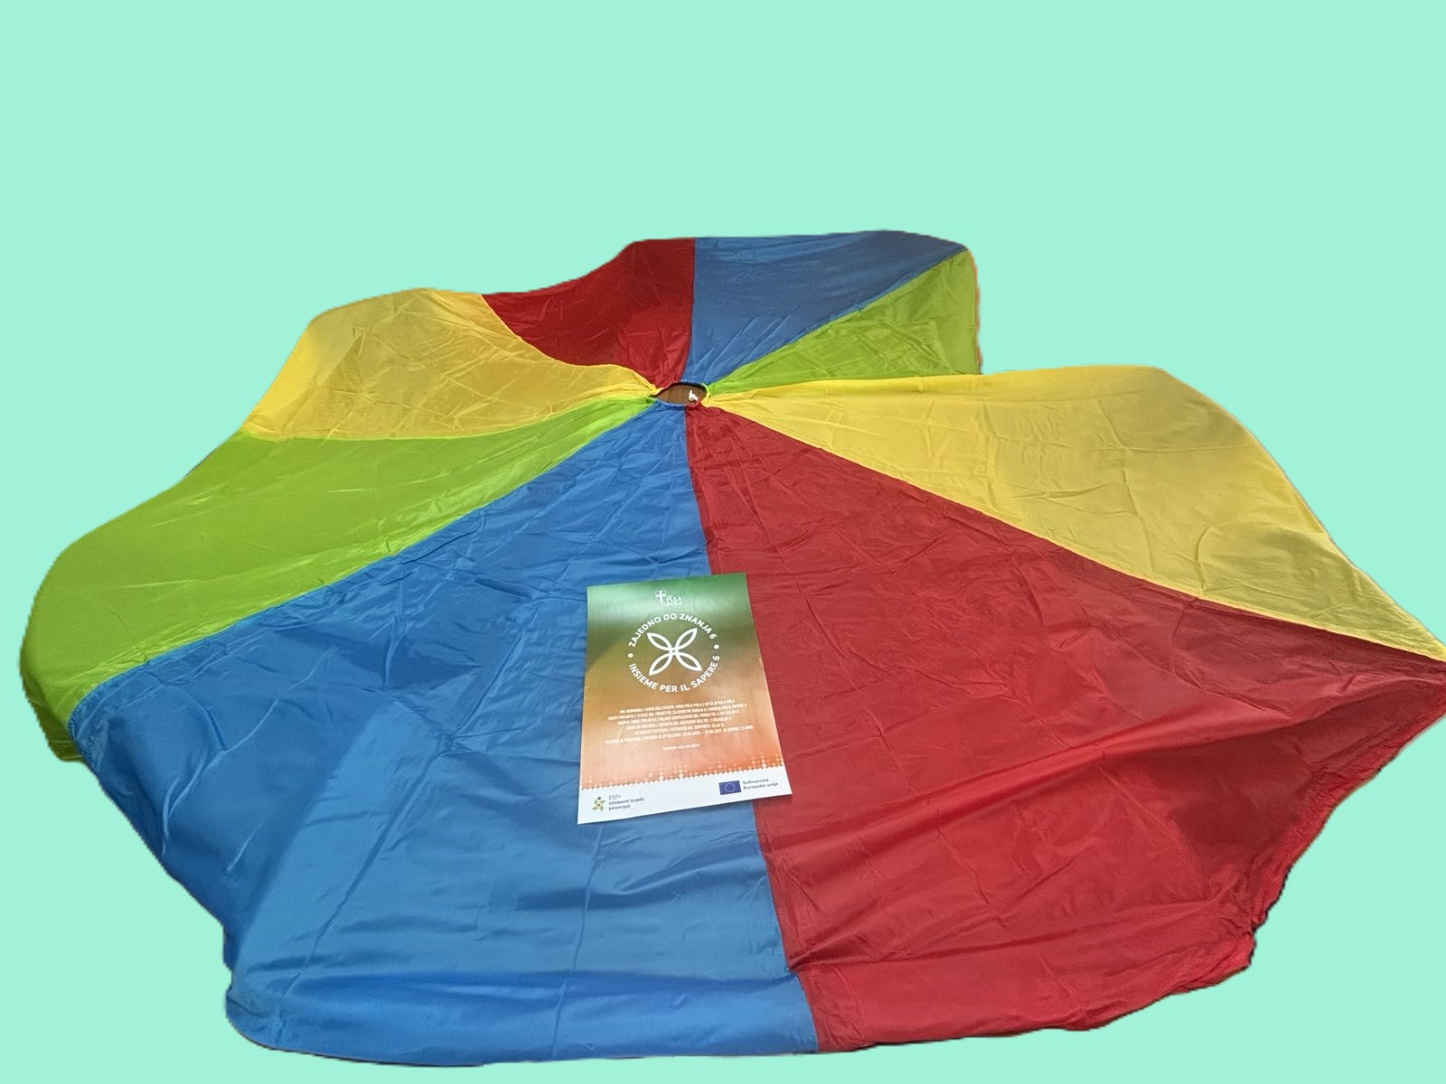

**U sklopu projekta** ZAJEDNO DO ZNANJA 6 / INSIEME PER IL SAPERE 6, SF.2.4.06.06.0027. financiranog bespovratnim sredstvima iz Europskog socijalnog fonda plus u financijskom razdoblju 2021.-2027., nabavljena je edukativna igra:

- PADOBRAN dimenzija Ø3,5 m

U nastavi tjelesne i zdravstvene kulture padobran se koristi za :

• Uvodno zagrijavanje

• Vježbe oblikovanja

• Vježbe snage i fleksibilnosti

• Natjecateljke igre

• Vježbe opuštanja

Sve igre koje imaju formu kruga također se mogu igrati i sa padobranom.

U sklopu projekta osiguralo se preko 110 pomoćnika u nastavi za preko 160 učenika s teškoćama u nastavi u osnovnim školama kojima je osnivač Grad Pula-Pola.

**NAZIV PROJEKTA:** ZAJEDNO DO ZNANJA 6, -osiguravanje pomoćnika u nastavi i stručnih komunikacijskih posrednika za učenike s teškoćama u nastavi u osnovnoškolskim i srednjoškolskim odgojno-obrazovnim ustanovama, FAZA VII.

**NOSITELJ PROJEKTA:** Grad Pula-Pola

**FOND:** Europski socijalni fond plus (ESF+)

**PROGRAM:** Program Učinkoviti ljudski potencijali 2021.-2027.

**UKUPAN IZNOS PROJEKTA** 4.157.352,00 €

**IZNOS EU POTPORE** 2.310.000,00 €

**INTENZITET POTPORE** 55,56 %

**RAZDOBLJE PROVEDBE:** 22.08.2024. – 22.08.2027. (3 godine)

Projektom ZAJEDNO DO ZNANJA 6 omogućava se potrebna podrška za sudjelovanje u programima odgojno-obrazovnih ustanova učenicima s teškoćama u razvoju, osiguravanjem stručne pomoći PUN/SKP, tijekom nastavnih godina 2024./2025., 2025./2026. i 2026./2027.

Cilj projekta je pružiti potporu uključivanju učenika s teškoćama u odgojno-obrazovne ustanove osnivača Grada Pule, kako bi se osigurali uvjeti za poboljšanje obrazovnih postignuća, uspješniju socijalizaciju i emocionalno funkcioniranje u primarnom obrazovanju.

Uključivanje pomoćnika u nastavi u rad s učenicima s teškoćama u razvoju pomaže u prevladavanju socijalno-psiholoških prepreka, usvajanju znanja, vještina i iskustava potrebnih za svakodnevni život i socijalnu integraciju te za njihovo ravnopravno uključivanje u zajednicu. Svako dijete može učiti i napredovati u skladu sa svojim individualnim sposobnostima. Projektom se osiguravaju pretpostavke za inkluzivno obrazovanje djece s teškoćama u razvoju, podizanje kvalitete njihova života, te tolerancija i prihvaćanje različitosti u školskom okruženju.

<https://www.esf.hr/>

<https://eufondovi.gov.hr/>



Slika na kojoj se prikazuje Font, grafika, grafički dizajn, simbol

Opis je automatski generiran

